IE LA SALLE DE CAMPOAMOR
GUIÍA-TALLER
GESTIÓN ACADÉMICA PEDAGÓGICA
Nº. 2 PERÍODO: 04 AÑO: 2020

Grado: Octavo
ÁREA: Matemáticas asignatura Geometría Áreas Transversales: Tecnología
Elabora: MARIO ARENAS

Tiempo: 2 Horas de clase (dos semanas del 26 al 30 de octubre y 02 al 06 de noviembre de 2020)

COMPETENCIA: Reconozco y contrasto propiedades y relaciones geométricas utilizadas en demostración de teoremas básicos (Pitágoras)
INDICADORES DE DESEMPEÑO:

Analiza la relación existente entre la hipotenusa y los catetos de un triángulo rectángulo y resuelve problemas de la cotidianidad.
METODOLOGÍA

INICIACIÓN
Se entrega la guía para que el estudiante la conozca e inicie Analiza la relación existente entre la hipotenusa y los catetos de un triángulo rectángulo y resuelve problemas de la cotidianidad.
a partir de los recursos virtuales que ofrece Internet, tales como videos, juegos y documentos de apoyo.

CONTEXTUALIZACIÓN
Inicialmente, el estudiante debe leer la guía. Luego observar los vídeos y/o juegos interactivos que se le remiten en la guía sobre Analiza la relación existente entre la hipotenusa y los catetos de un triángulo rectángulo y resuelve problemas de la cotidianidad.

EVALUACIÓN:
1. Realizar la actividad planteada en la plataforma Edmodo.
2. Solo en el caso que no tengas acceso a la plataforma Edmodo envía la evidencia del trabajo al correo electrónico trabajossanta@gmail.com
Fecha máxima de entrega 06 de noviembre de 2020

TEOREMA DE PITÁGORAS

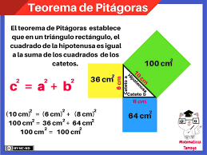
Cuando se conocen las medidas de dos lados de un triángulo rectángulo, se puede calcular la medida del lado que falta empleando el teorema de Pitágoras.

En todo triangulo rectángulo, el cuadrado de la medida de la hipotenusa c es equivalente a la suma de los cuadrados de las medidas de los catetos a y b, esto es: $c^{2}$= $a^{2}+b^{2}$

RECONOCIMIENTO DE TRIÁNGULOS RECTÁNGULOS

Un triángulo de lados conocidos a, b y c es rectángulo si cumple el teorema de Pitágoras. Para determinar si un triángulo es rectángulo, se puede:

1. Medir sus ángulos con un transportador para comprobar si alguno de ellos es recto
2. Medir sus lados comprobar si cumplen o no el teorema de Pitágoras

Observa el video del siguiente link https://www.youtube.com/watch?v=vP58ST-o9J0 para profundizar la temática

Resuelve las siguientes situaciones:
1) Indica cuáles de las siguientes ternas de números forman una terna pitagórica. Justifica.

a. 28, 195, 197 b. 17, 144, 140 c. 11, 61, 15 d. 11, 61, 60
e. 7, 24, 25 f. 8, 9, 15
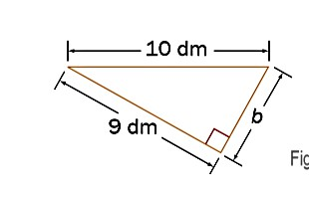
2) Calcula el lado desconocido del triángulo de la figura

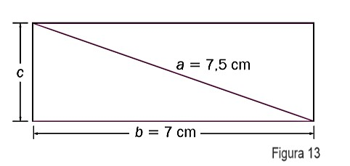
3) Determina el perímetro del rectángulo de la Figura 13, cuyas medidas de la base y la diagonal son 7 cm y 7,5 cm, respectivamente

4) Determina, sin hacer el dibujo, si son triángulos rectángulos los triángulos cuyos lados tienen las medidas dadas.
a. 6 dm, 10 dm y 8 dm b. 50 cm, 120 cm y 130 cm c. 11 cm, 9 cm y 2 cm
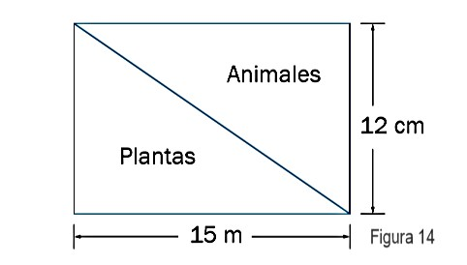
d. 25 cm, 20 cm y 15 cm
5) Un terreno rectangular es dividido por un río que lo atraviesa diagonalmente (Figura 14).
El dueño necesita encerrar la parte del terreno en que se encuentran los animales.
¿Cuánta malla utilizará si las medidas de los lados que forman el ángulo recto son 12 m y 15 m?

Cibergrafía
https://www.google.com/search?ei=iRCXX8GAPc7J5gL0vqToCw&q=guias+con+situaciones+donde+se+emplea+el+teorema+de+pitagoras&oq=guias+con+situaciones+donde+se+emplea+el+teorema+de+pitagoras&gs_lcp=CgZwc3ktYWIQAzoECAAQRzoECAAQDToECCEQCkoFCAcSATFKBQgJEgExUP09WNhUYMhbaABwAngAgAHvAYgBxg6SAQUwLjguMpgBAKABAaoBB2d3cy13aXrIAQjAAQE&sclient=psy-ab&ved=0ahUKEwiB6faA7dLsAhXOpFkKHXQfCb0Q4dUDCA0&uact=5

https://www.youtube.com/watch?v=vP58ST-o9J0

RÚBRICA
ÁREA | TEMA QUE SE VALORA | DESEMPEÑO SUPERIOR | DESEMPEÑO ALTO | DESEMPEÑO BÁSICO | DESEMPEÑO BAJO
Matemática  Geometría | Propiedades de los triángulos | Analiza la relación existente entre la hipotenusa y los catetos de un triángulo rectángulo y resuelve problemas de la cotidianidad | Analiza la relación existente entre la hipotenusa y los catetos de un triángulo rectángulo y resuelve problemas de la cotidianidad | Analiza la relación existente entre la hipotenusa y los catetos de un triángulo rectángulo y resuelve algunos problemas de la cotidianidad | Se le dificulta Analizar la relación existente entre la hipotenusa y los catetos de un triángulo rectángulo y resuelve problemas de la cotidianidad

“El que no conoce la matemática muere sin conocer la verdad científica.”
SCHELBAC
